給食便り記事の例（小学校向け）

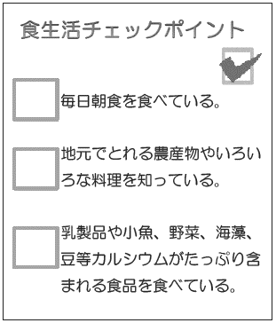

ふく

しょくひん　た

まめなど

にゅうせいひん　こざかな　やさい　　かいそう

のうさんぶつ

りょうり　　し

まいにちちょうしょく　た

しょくせいかつ

食生活をふり返ってみよう

　皆さん小学生は、体がぐんぐん成長する大切な時期です。そこで食生活をよりよくするヒントを伝えたいと思います。チェックしてみましょう

全部チェックが付いた人はすばらしい！その調子でがんばりましょう。

じもと

をふりってみよう

　みなさんは、がぐんぐんするなです。そこでをよりよくするヒントをえたいといます。

チェックしてみましょう

チェックがいた人はすばらしい！そのでがんばりましょう。

をしく、バランスよく

～バランスのとれたをとろう！～

「」、「」、「」をそろえてべることで、バランスがいます。では「」、「」、「」をそろえてしています。

どんないいことがあるの？

「」、「」、「」をそろえてべバランスをえることでたちはにごすことができます。

食事を美味しく、バランスよく

～栄養バランスのとれた食事をとろう！～

「主食」、「主菜」、「副菜」をそろえて食べることで、栄養バランスが整います。給食では「主食」、「主菜」、「副菜」をそろえて提供しています。

どんないいことがあるの？

「主食」、「主菜」、「副菜」をそろえて食べ栄養バランスを整えることで、私たちは元気に過ごすことができます。



主食

主菜

副菜